中诚信托“领地•兰台府” 项目监管报告
2018年11月份管理报告

项目名称：领地·兰台府项目
委托方：中诚信托有限责任公司
受托方：北京康正国际资产评估有限公司
监管人员：张春昊、高小萌
日期：二零一八年十二月七日
目录

1重大事件的披露 2
2工程进度 5
2.1 项目地块现场状况 5
2.2 项目地块现场照片（2018年12月4日） 6
2.3 11月份项目相关事宜办理情况说明 8
3资金的使用情况 8
4印章、证照使用情况 10
5合同签订情况 12

1重大事件的披露
（1）不动产权证书解除抵押
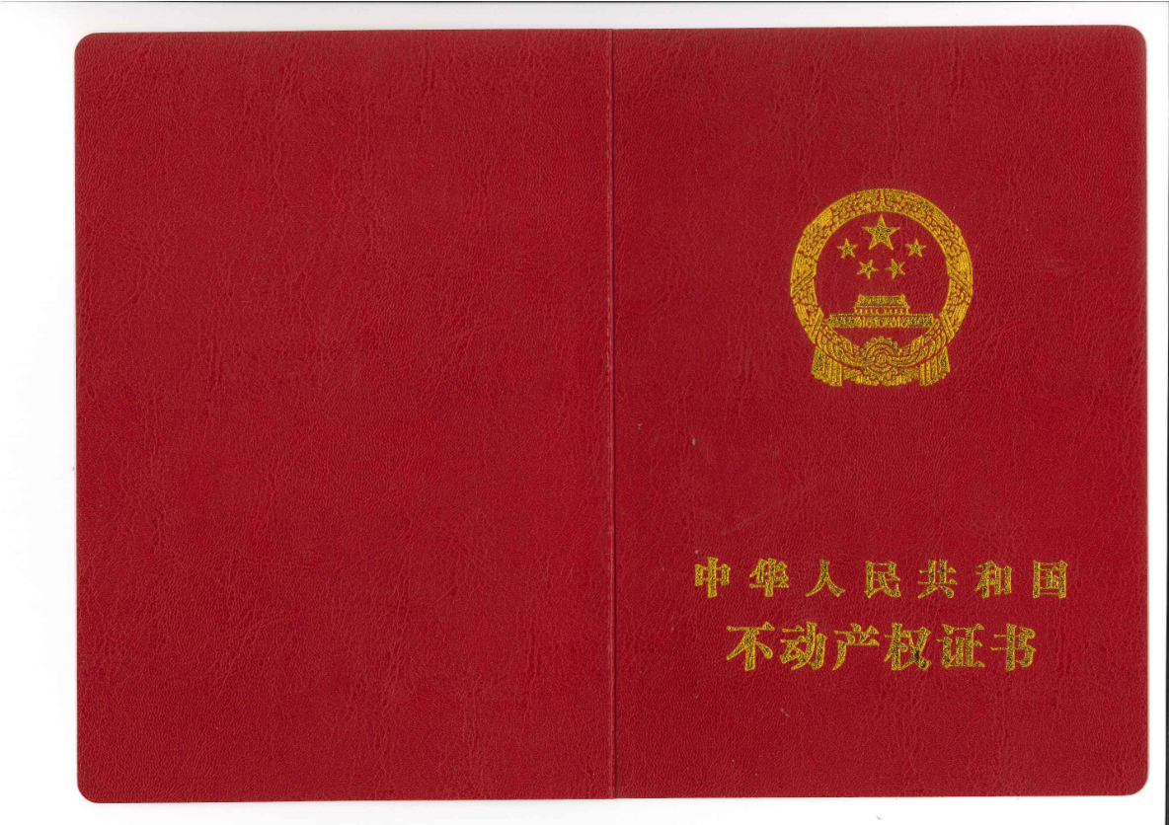
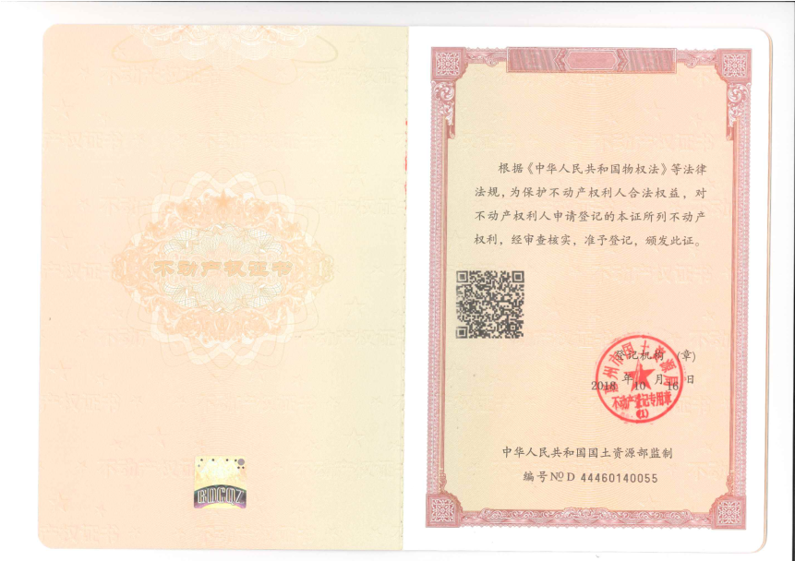

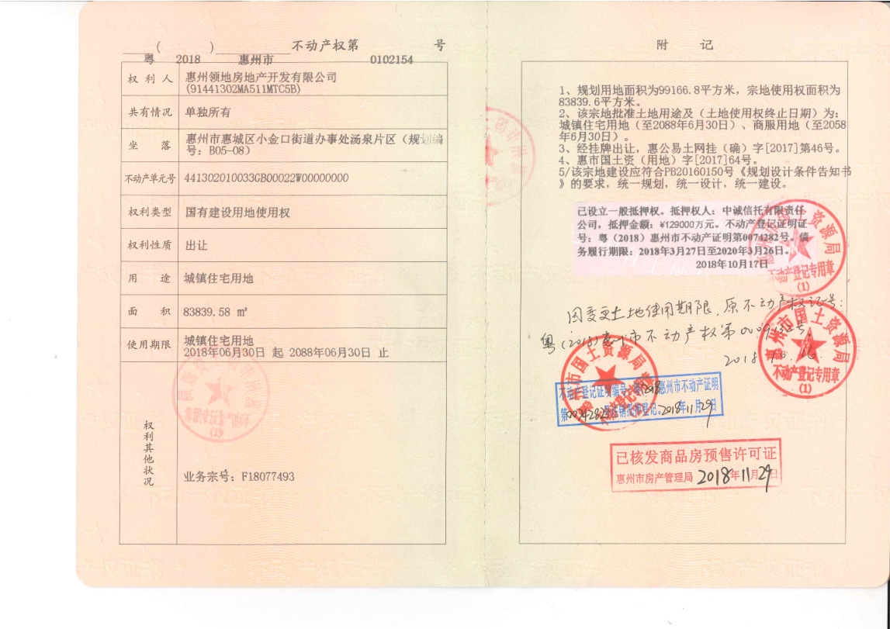
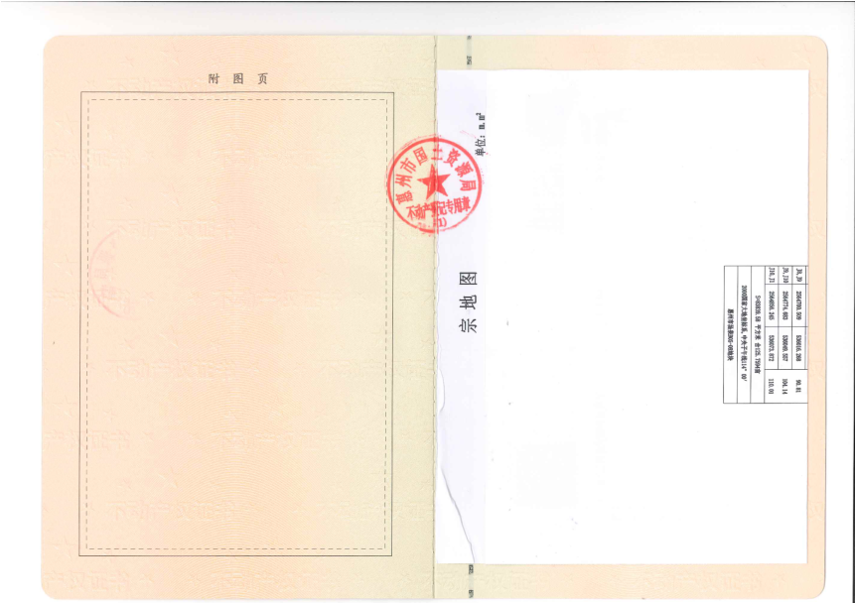

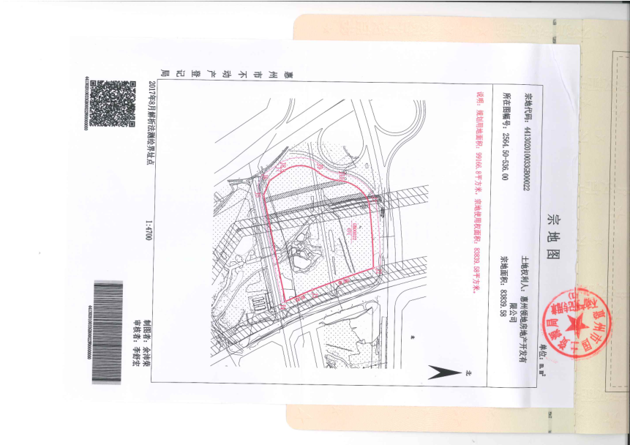
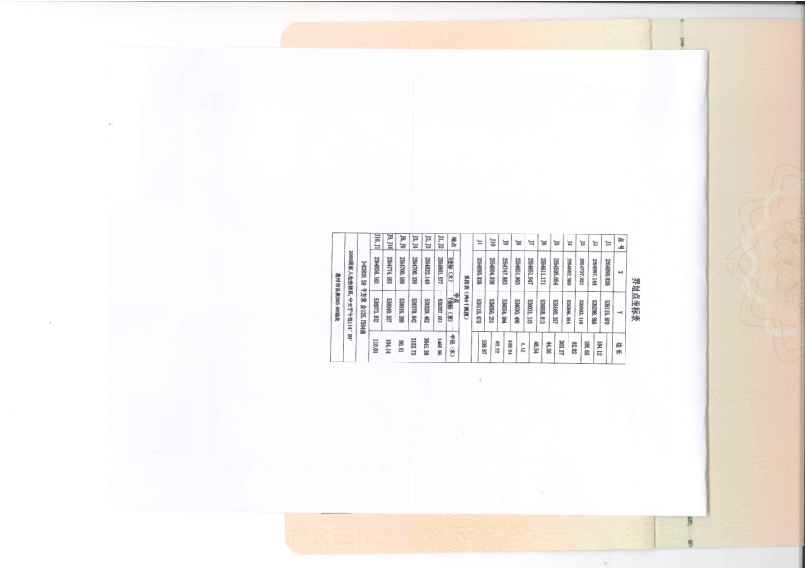
（2）取得预售许可证

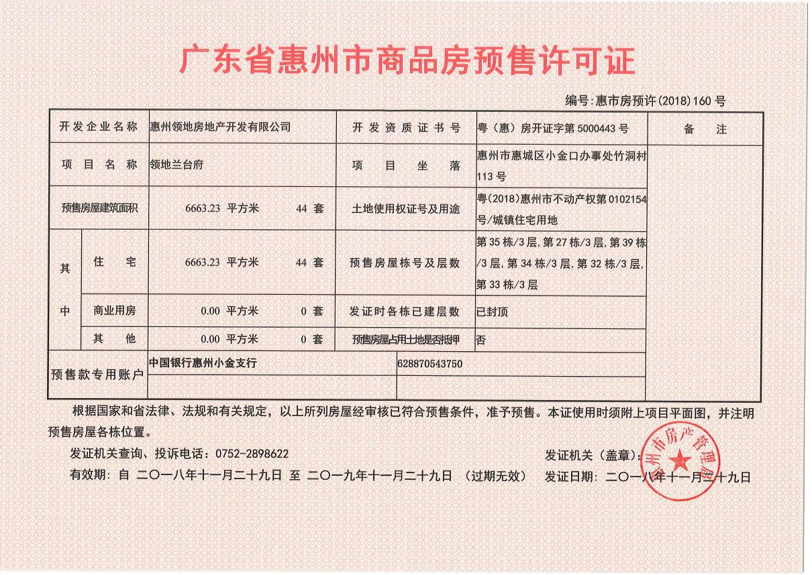

2工程进度

2.1 项目地块现场状况
项目地块勘察日为12月4日。售楼部装修工程于5月20日左右开工，因部分不可控原因导致进度延后，现售楼部已于11月初投入使用。项目一期住宅部分：北侧低层住宅26#、27#、32#、33#、34#、35#、39#栋已封顶；26#作为样板楼装修已完成，现已向咨询顾客开放参观。项目一期北侧高层住宅9#建至地上10层、10#建至地上15层。项目一期南侧高层住宅1#已开始地上部分建设，目前建设至地上2层。项目外连接项目与惠博大道的金泉路已通车投入使用。现兰台府项目示范区已正式对外开放，每日均有一定数量客流，项目一期（一批次）预售将于12月内开启。

2.2 项目地块现场照片（2018年12月4日）
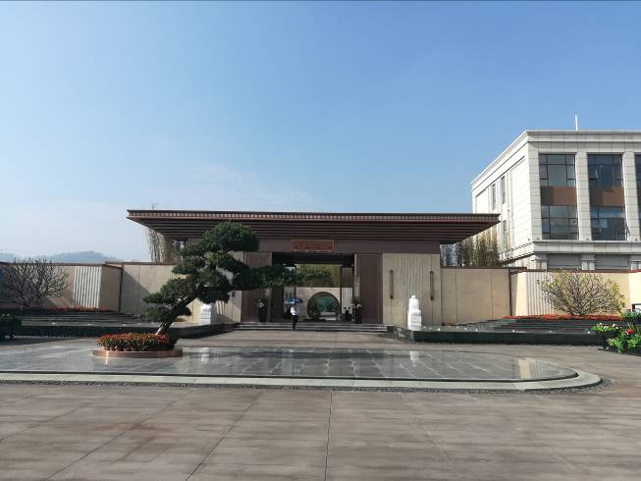 | 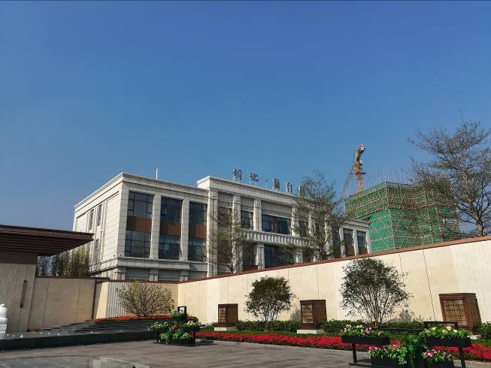
项目现场状况（项目正门） | 项目现场状况（售楼部）
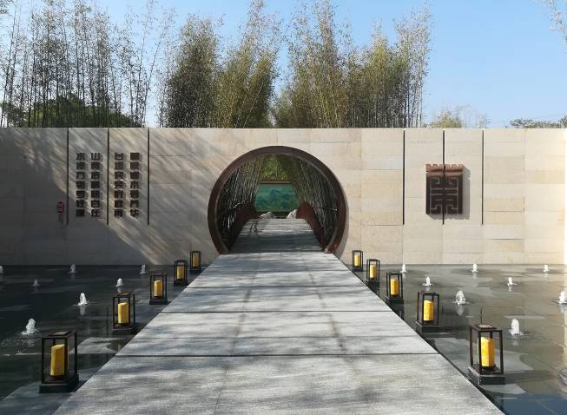 | 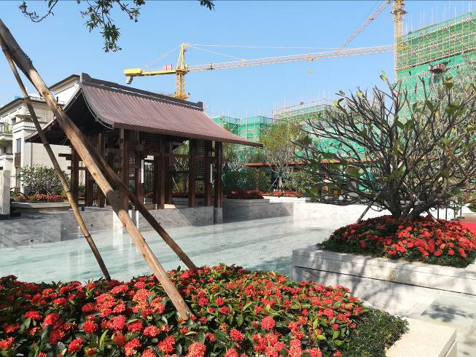
项目现场状况（项目示范区内） | 项目现场状况（项目示范区内）
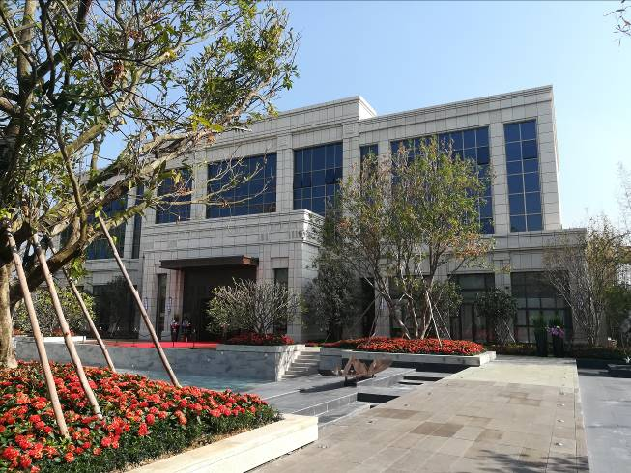 | 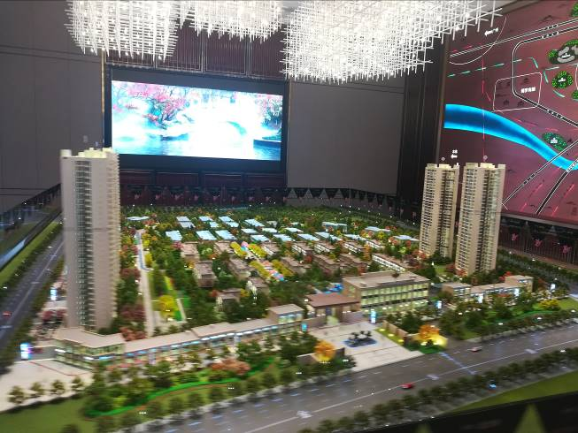
项目现场状况（项目示范区内） | 项目现场状况（售楼部内）
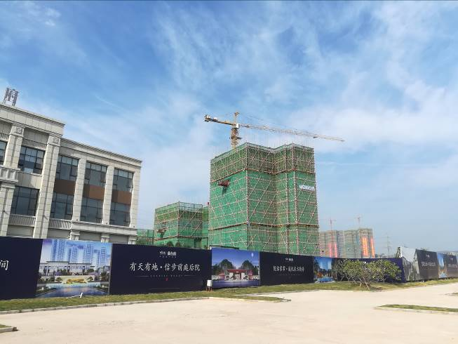 | 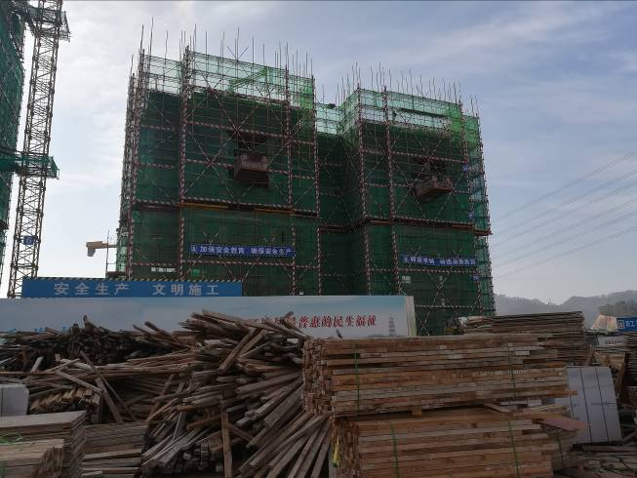
项目现场状况（一期北部高层10#） | 项目现场状况（一期北部高层9#）
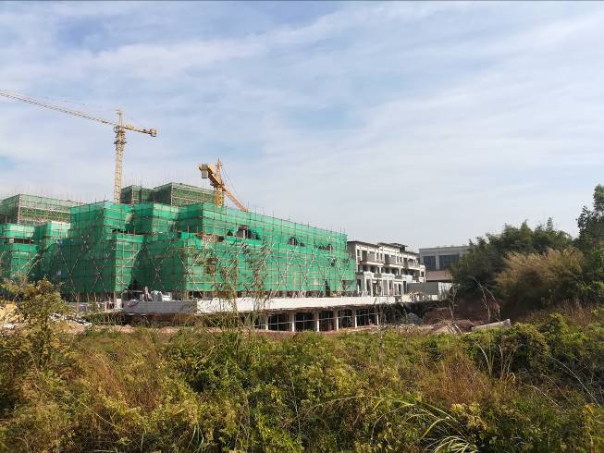 | 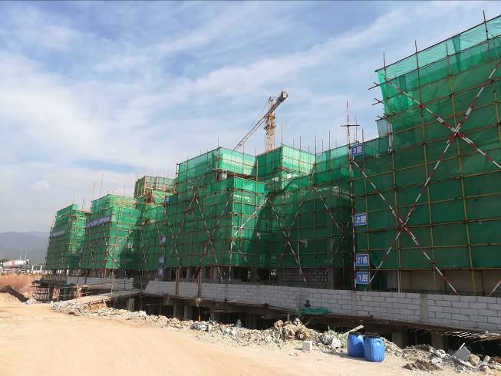
项目现场状况（一期北部别墅） | 项目现场状况（一期北部别墅）
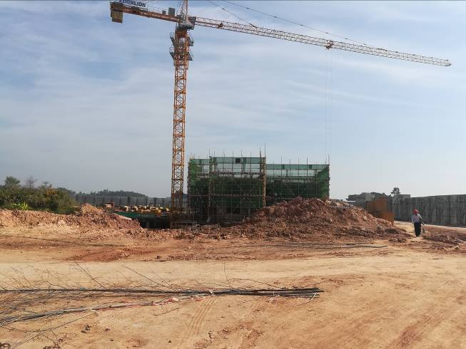 | 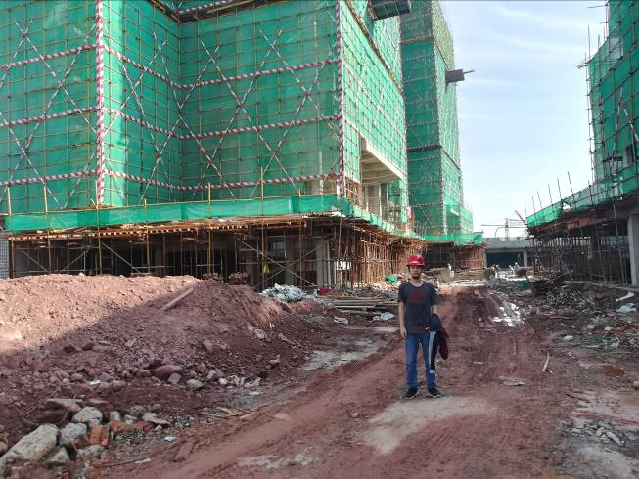
项目现场状况（一期南部高层1#） | 项目现场状况

2.3 11月份项目相关事宜办理情况说明
11月份相关事宜办理进度表
相关事宜 | 开始办理日期 | 实际完成进度
办理项目地块二期建设工程规划许可证 | 2018-06-27 | 图纸需要修改，正在修改协调中。
解除不动产权证书抵押事项 | 2018-10 | 11月28日抵押解除。
办理预售许可证 | 2018-11 | 11月30日取得预售许可证。

3资金的使用情况
2018年11月工商银行账户资金使用情况表
日期 | 收款单位 | 使用金额(单位：元） | 资金用途 | 备注
2018-11-01 | 广东电网有限责任公司惠州供电局 | 13,795.00 | 电费广东电网
2018-11-01 | 广东电网有限责任公司惠州供电局 | 3,131.00 | 电费广东电网
2018-11-01 | 广东电网有限责任公司惠州供电局 | 28,132.00 | 电费广东电网
2018-11-09 | 广东电网有限责任公司惠州供电局 | 3,464.00 | 电费广东电网
2018-11-09 | 广东电网有限责任公司惠州供电局 | 270.13 | 电费广东电网
2018-11-09 | 广东电网有限责任公司惠州供电局 | 301.01 | 电费广东电网
2018-11-12 | 待报解预算收入-国税待清算税款集中户 | 20,668.45 | 代理国库税收收缴
2018-11-14 | 对公工行证书收入 | 200.00 | ——
2018-11-14 | 待报解预算收入-国税待清算税款集中户 | 1,302.90 | 代理国库税收收缴
2018-11-16 | 其它代理业务资金_金融平台集中代收付清算户 | 27,477.87 | 水费200810270
2018-11-28 | 其它代理业务资金_金融平台集中代收付清算户 | 3,302.00 | 公积200806040
2018-11-29 | 待报解预算收入-地税电子缴税入库系统待报解A户 | 56,713.27 | 地税70302765
2018-11-29 | 其它代理业务资金_金融平台集中代收付清算户 | 39,726.00 | 公积200806040
本月资金使用总额（单位：元） |  | 198483.63

2018年11月中国银行账户资金使用情况表
日期 | 收款单位 | 使用金额(单位：元） | 资金用途 | 备注
2018-11-01 | 深圳市中航装饰设计工程有限公司 | 183,788.84 | 别墅样板间装修款
2018-11-01 | 中亚建业建设工程有限公司 | 3,500,000.00 | 工程款
2018-11-01 | 四川泓瑞铭科技有限公司 | 20,522.00 | 材料设备款
2018-11-01 | 广州盛唐康体设施有限公司 | 57,250.00 | 材料设备款
2018-11-01 | 广东如春园林设计有限公司 | 1,203,442.00 | 工程款
2018-11-01 | 深圳市中航装饰设计工程有限公司 | 56,658.30 | 售楼部装修工程进度款
2018-11-02 | 深圳市林松建筑室内设计有限公司 | 559,000.00 | 材料设备款
2018-11-09 | 深圳市中航装饰设计工程有限公司 | 323,712.34 | 工程款
2018-11-09 | 惠州市柏溪林实业有限公司 | 446,000.00 | 工程款
2018-11-13 | 中亚建业建设工程有限公司 | 5,000,000.00 | 工程款
2018-11-27 | 中亚建业建设工程有限公司 | 1,000,000.00 | 工程款
2018-11-30 | 惠州市润源水土保持咨询服务有限公司 | 90,000.00 | 咨询费
2018-11-30 | 大成科创基础建设股份有限公司 | 82,609.32 | 工程款
2018-11-30 | 四川华致信工程监理有限责任公司 | 100,000.00 | 工程款
2018-11-30 | 中亚建业建设工程有限公司 | 1,502,483.83 | 工程款
2018-11-30 | 惠州市惠联电气工程有限公司 | 432,999.00 | 工程款
2018-11-30 | 惠州绿建达绿色建筑技术有限公司 | 55,200.00 | 设计费
2018-11-30 | 四川华西建筑装饰工程有限公司 | 28,500.00 | 设计费
本月资金使用总额（单位：元） |  | 14642165.63

2018年11月招商银行账户资金使用情况表
日期- | 收款单位 | 使用金额(单位：元） | 资金用途 | 备注
2018-11-03 | —— | 229.56 | 网银汇款手续费
2018-11-03 | —— | 50.00 | 网上银行服务费
2018-11-06 | 广东领悦房地产开发有限公司 | 200,000.00 | 往来款
2018-11-06 | 郭智浩 | 622.50 | 差旅费
2018-11-06 | 深圳市壹方盛窗饰贸易有限公司 | 1,447.40 | 惠州蘭台府售楼处窗帘采购及安装费用预付款
2018-11-06 | 马明慧 | 60.00 | 惠州蘭台府售楼处办公室会议电视借支差额报
2018-1106 | 郑雅夫 | 30,000.00 | 借款
2018-11-07 | 刘檬恺 | 270,000.00 | 借款
2018-11-07 | 刘檬恺 | 40,000.00 | 借款
2018-11-07 | 刘檬恺 | 40,000.00 | 借款
2018-11-07 | 刘檬恺 | 40,000.00 | 借款
2018-11-07 | 刘檬恺 | 40,000.00 | 借款
2018-11-07 | 刘檬恺 | 40,000.00 | 借款
2018-11-07 | 刘檬恺 | 40,000.00 | 借款
2018-11-07 | 刘檬恺 | 30,000.00 | 借款
2018-11-08 | 李永信 | 3,085.00 | 惠州蘭台府案场酒店用品预付款
2018-11-09 | 惠州领地房地产开发有限公司 | 780,000.00 | 往来款
2018-11-13 | 惠州市瑞美广告有限公司 | 4,800.00 | 惠州蘭台府外拓物料（荧光棒）制作费用
2018-11-13 | 惠州领地房地产开发有限公司 | 10.00 | 往来款
2018-11-13 | 惠州领地房地产开发有限公司 | 10.00 | 往来款
2018-11-13 | 惠州领地房地产开发有限公司 | 10.00 | 往来款
2018-11-13 | 惠州领地房地产开发有限公司 | 10.00 | 往来款
2018-11-13 | 惠州领地房地产开发有限公司 | 10.00 | 往来款
2018-11-13 | 方冰玲 | 2,630.75 | 差旅费
2018-11-13 | 李青芮 | 333.00 | 差旅费
2018-11-13 | 张赟 | 653.00 | 差旅费
2018-11-13 | 黄诚 | 210.77 | 差旅费
2018-11-13 | 郭智浩 | 239.00 | 差旅费
2018-11-13 | 郭智浩 | 459.00 | 差旅费
2018-11-13 | 杨婉娴 | 800.39 | 差旅费
2018-11-13 | 蔡中干 | 507.00 | 业务接待费
2018-11-13 | 胡友强 | 2,016.00 | 差旅费
2018-11-13 | 谢园 | 576.00 | 差旅费
2018-11-13 | 陈星宇 | 7,839.00 | 差旅费
2018-11-13 | 丁涛 | 1,332.00 | 差旅费
2018-11-13 | 阎瑜 | 611.00 | 差旅费
2018-11-13 | 黎亮 | 268.00 | 差旅费
2018-11-13 | 吴凯 | 323.00 | 差旅费
2018-11-13 | 深圳香格里拉大酒店有限公司 | 8,400.00 | 中秋月饼费用
2018-11-13 | 杨乐琴 | 840.00 | 业务接待费
2018-11-13 | 蔡小艺 | 2,769.00 | 业务接待费
2018-11-13 | 杨乐琴 | 338.00 | 差旅费
2018-11-13 | 杨乐琴 | 1,090.00 | 业务接待费
2018-11-13 | 谢圆 | 576.00 | 差旅费
2018-11-13 | 惠州领地房地产开发有限公司 | 4,950,000.00 | 往来款
2018-11-13 | 邱雨熙 | 23,000.00 | 借款
2018-11-15 | 上海携程宏睿国际旅行社有限公司 | 12,797.00 | 惠州公司2018年9月机票费用
2018-11-15 | —— | 338,910.26 | 薪酬发放
2018-11-15 | —— | 7.40 | 代发业务（批量）
2018-11-19 | 候增强 | 4,540.89 | 补发薪资
2018-11-20 | 深圳香格里拉大酒店有限公司 | 1,520.00 | 中秋月饼费用
2018-11-20 | 深圳市众工装饰消防工程有限公司 | 50,000.00 | 退投标保证金
2018-11-20 | 广东建安消防机电工程有限公司惠州一公司 | 50,000.00 | 退投标保证金
2018-11-20 | 深圳市金英尔建设工程有限公司 | 50,000.00 | 退投标保证金
2018-11-20 | 珠海金津安消防工程有限公司 | 50,000.00 | 退投标保证金
2018-11-20 | 广东南安机电消防工程有限公司东莞分公司 | 50,000.00 | 退投标保证金
2018-11-21 | 凭祥市卓欣红木家具店 | 31,640.00 | 售楼部大板桌子费用
2018-11-21 | 深圳市壹方盛窗饰贸易有限公司 | 5,789.60 | 售楼部三楼窗帘费用
2018-11-21 | 中国电信股份有限公司惠州分公司 | 2,919.24 | 10月电信网络费用
2018-11-21 | 成都仁讯科技有限公司 | 26,570.00 | 售楼中心台式电脑费用
2018-11-21 | 深圳市深港通汽车租赁有限公司 | 9,600.00 | 10月商务车租金
2018-11-21 | 深圳市深港通汽车租赁有限公司 | 9,600.00 | 11月商务车租金
2018-11-21 | 广东航天信息爱信诺科技有限公司惠州分公司 | 1,880.00 | 财务发票打印机费用
2018-11-21 | 惠州市达明新广告有限公司 | 1,215.00 | 财务收据费用
2018-11-21 | 中国石化销售有限公司广东惠州石油分公司 | 5,000.00 | 加油费
2018-11-21 | 马明慧 | 959.00 | 差旅费
2018-11-21 | 欧阳霖 | 24,700.00 | 外拓补贴
2018-11-21 | 纪许伟 | 3,000.00 | 搬运费
2018-11-21 | 杨乐琴 | 3,000.00 | 业务接待费
2018-11-21 | 杨乐琴 | 3,000.00 | 业务接待费
2018-11-21 | 蔡中干 | 1,500.00 | 业务接待费
2018-11-21 | 黎亮 | 227.00 | 差旅费
2018-11-21 | 陈新宜 | 1,131.00 | 业务接待费
2018-11-21 | 黄正业 | 190.00 | 差旅费
2018-11-21 | 黄正业 | 191.00 | 差旅费
2018-11-21 | 黄正业 | 712.00 | 差旅费
2018-11-21 | 黄正业 | 597.00 | 业务接待费
2018-11-21 | 黄正业 | 727.00 | 业务接待费
2018-11-21 | 肖焮戈 | 262.00 | 差旅费
2018-11-21 | 黄正业 | 996.00 | 业务接待费
2018-11-21 | 宋持 | 965.00 | 差旅费
2018-11-21 | 尹勇 | 259.00 | 差旅费
2018-11-21 | 宋持 | 601.00 | 差旅费
2018-11-21 | 周巍 | 1,664.00 | 差旅费
2018-11-21 | 黄正业 | 380.00 | 差旅费
2018-11-21 | 纪许伟 | 1,187.00 | 差旅费
2018-11-21 | 邹俊宜 | 110.35 | 外勤交通费
2018-11-21 | 李敏 | 1,113.00 | 工程部矿泉水费用
2018-11-21 | 谭君明 | 258.00 | 差旅费
2018-11-21 | 江城钢 | 1,800.00 | 车辆维修费
2018-11-21 | 曾丽娟 | 11,243.00 | 大湾区行政用车费用
2018-11-21 | 王德伟 | 5,870.00 | 业务接待费
2018-11-21 | 江城钢 | 741.00 | 差旅费
2018-11-21 | 江城钢 | 3,033.00 | 九月汽车油费
2018-11-21 | 江城钢 | 872.00 | 汽车维修费
2018-11-21 | 黄君娟 | 234.00 | 桶装水费用
2018-11-21 | 黎亮 | 447.25 | 差旅费
2018-11-30 | 惠州市惠城区新开先文具店 | 1,708.00 | 工程急需用品费用
2018-11-30 | 惠州市中泰科技有限公司 | 400.00 | 10月打印机租赁费用
2018-11-30 | 惠州市安美洁清洁服务有限公司 | 1,000.00 | 10月清洁费用
2018-11-30 | 王德伟 | 10,976.50 | 物业物资费用
2018-11-30 | 上海携程宏睿国际旅行社有限公司 | 14,779.00 | 10月机票费用
2018-11-30 | 王德伟 | 11,000.00 | 业务费
2018-11-30 | 上海晨光科力普办公用品有限公司 | 142.56 | 蟑螂剂费用
2018-11-30 | 惠州市城央卅五酒店管理有限公司 | 4,294.00 | 十月酒店住宿费用
2018-11-30 | 广州培艺家具维修有限公司 | 1,800.00 | 家具维修费
2018-11-30 | 上海晨光科力普办公用品有限公司 | 233.70 | 地址打印标签费用
2018-11-30 | 上海携程宏睿国际旅行社有限公司 | 13,666.00 | 10月机票费用
2018-11-30 | 中国太平洋财产保险股份有限公司惠州中心支公司 | 6,085.03 | 2019年度车险费用
2018-11-30 | 深圳市百得利资产管理有限公司 | 1,060.00 | 11月清洁费
2018-11-30 | 江城钢 | 3,001.00 | 保险费
2018-11-30 | 中国电信股份有限公司惠州分公司 | 96.50 | 营销10月固话费用
2018-11-30 | 惠州市庆琨实业投资有限公司 | 159,000.00 | 户外大牌广告发布费（广惠高速小金口广告位
2018-11-30 | 惠州市恺鑫文化传播有限公司 | 94,000.00 | 5.1-12.31户外广告发布费
2018-11-30 | 深圳市天兮广告有限公司 | 75,000.00 | 6月广告月度费用
2018-11-30 | 深圳市天兮广告有限公司 | 8,500.00 | 七夕线上求签费用
2018-11-30 | 东莞市左右原朋实业投资有限公司 | 9,500.00 | 企业品牌手册制作费
2018-11-30 | 惠州市金艺谋广告有限公司 | 19,870.00 | 二批印刷制作物料费用
2018-11-30 | 惠州市金艺谋广告有限公司 | 16,100.00 | 微信公众号世界杯活动奖品定制采购费用
2018-11-30 | 惠州市铭辉广告有限公司 | 26,578.00 | 第二批围挡图纸制作费
2018-11-30 | 惠州市瑞美广告有限公司 | 1,840.00 | 置业顾问外拓物料费用
2018-11-30 | 惠州市瑞美广告有限公司 | 3,500.00 | 置业顾问外拓物料费用
2018-11-30 | 惠州市瑞美广告有限公司 | 8,000.00 | 置业顾问外拓物料费用
2018-11-30 | 惠州市星烨文化传播有限公司 | 25,800.00 | 佳兆业展场7月月度暖场活动费用
2018-11-30 | 广州长鹿广告有限公司 | 45,000.00 | 媒体成都行抖音拍摄费用
本月资金使用总额（单位：元） |  | 7903044.65

4印章、证照使用情况
对于印章的使用，惠州领地房地产开发有限公司工作人员严格按照监管计划及后续用章/印流程约定，履行印章使用流程，并通过相关负责人审批，给予盖章。各印鉴使用具体情况详见公章/合同章使用情况表：

2018年11月公章/法人章/财务专用章使用情况表
日期 | 印鉴名称及个数 | 事由 | 经办人 | 材料
2018-11-06 | 公章28 | 关于办理商品房预售价格备案所需材料的用印 | 杨凌波 | 办理商品房预售价格备案所需材料
2018-11-06 | 公章10 | 关于惠州蘭台府项目员工食堂厨房设备购销合同的用印 | 曾丽娟 | 惠州蘭台府项目员工食堂厨房设备购销合同（公章*2*5）
2018-11-06 | 公章4 | 关于惠州领地兰台府园林施工单位重要节点材料未进场的告知函的用印 | 唐丽娜 | 关于惠州领地兰台府园林施工单位重要节点材料未进场的告知函（公章*1*4）
2018-11-06 | 公章48 | 关于惠州蘭台府项目9#、10#商品房销售价目表的用印 | 黄君娟 | 惠州蘭台府项目9#、10#商品房销售价目表（公章*16*3）
2018-11-06 | 公章1 | 关于惠州公司开具员工离职证明的用章 | 李敏 | 惠州公司开具员工离职证明（公章*1*1）
2018-11-06 | 公章8 | 关于惠州领地·兰台府项目示范区幕墙及样板房装饰工程劳务工人围堵现场办公及生产场所事宜的工作联系函的用印 | 唐丽娜 | 关于惠州领地·兰台府项目示范区幕墙及样板房装饰工程劳务工人围堵现场办公及生产场所事宜的工作联系函（公章*2*4）
2018-11-06 | 公章4 | 关于惠州领地·兰台府项目售楼部装修工程材料商围堵工地大门、石材晶面护理班组泼仿古水破坏石材事宜的用印 | 唐丽娜 | 关于惠州领地·兰台府项目售楼部装修工程材料商围堵工地大门、石材晶面护理班组泼仿古水破坏石材事宜的用印（公章*1*4）
2018-11-06 | 公章12 | 关于惠州兰台府项目营开宣传物料合同的用印 | 黄君娟 | 惠州兰台府项目营开宣传物料合同（公章*3*4）
2018-11-12 | 公章8 | 关于惠州蘭台府项目蓝牌标识合同的用印 | 谭贺霖 | 惠州蘭台府项目蓝牌标识合同（公章*2*4）
2018-11-13 | 公章4 | 关于惠州领地兰台府一期项目混凝土试块芯片无法录入系统的情况说明的用印 | 唐丽娜 | 关于惠州领地兰台府一期项目混凝土试块芯片无法录入系统的情况说明（公章*1*4）
2018-11-13 | 公章2 | 关于督促《惠州领地兰台府项目土建、安装、装饰、市政园林施工图预算及核对咨询合同》乙方单位加快工作进度的工作联系函的盖章 | 张梦涵 | 关于督促《惠州领地兰台府项目土建、安装、装饰、市政园林施工图预算及核对咨询合同》乙方单位加快工作进度的工作联系函（公章*1*2）
2018-11-13 | 公章6 | 关于惠州公司新员工入职签订劳动合同）的用章 | 李敏 | 惠州公司新员工入职劳动合同（公章*3*2）
2018-11-14 | 公章2 | 关于指纹锁的排产通知单与送货签收单的用印 | 唐丽娜 | 指纹锁的排产通知单与送货签收单（公章*2*1）
2018-11-14 | 公章4 | 关于惠州公司新增两家协议酒店的用章 | 李敏 | 关于惠州公司新增两家协议酒店（公章*1*4）
2018-11-14 | 公章9、法人章2 | 关于惠州领地开发的兰台府项目银行按揭准入资料用印（广州银行） | 冯美琴 | 惠州领地开发的兰台府项目银行按揭准入资料用印（广州银行）（公章*9*1，法人章*2*1）
2018-11-14 | 公章12 | 关于兰台府项目示范区开放暖场活动合同的用印 | 黄君娟 | 关于兰台府项目示范区开放暖场活动合同（公章*3*4）
2018-11-14 | 公章24 | 关于惠州公司绿植合同、打印机合同、清洁合同的用章 | 李敏 | 惠州公司绿植合同（公章*2*4）、打印机合同（公章*2*4）、清洁合同（公章*2*4）
2018-11-14 | 公章7 | 关于按揭准入资料用印（股东决议等） | 冯美琴 | 关于按揭准入资料用印（股东决议等）（公章*7*1）
2018-11-16 | 公章8 | 通联支付网络服务股份有限公司收银宝业务协议；非自然人客户受益所有人信息登记表；移动POS申请表的用印 | 纪许伟 | 通联支付网络服务股份有限公司收银宝业务协议（公章*2*3）；非自然人客户受益所有人信息登记表（公章*1*1）；移动POS申请表（公章*1*1）
2018-11-20 | 公章4 | 关于惠州领地·兰台府项目售楼部装修工程暖通工期延误问题处理事宜的工作联系函的用印 | 唐丽娜 | 关于惠州领地·兰台府项目售楼部装修工程暖通工期延误问题处理事宜的工作联系函（公章*1*4）
2018-11-20 | 公章21 | 关于领地兰台府别墅价格备案表的盖章 | 杨凌波 | 领地兰台府别墅价格备案表（公章*7*3）
2018-11-20 | 公章1 | 关于商品房预（销售）代理委托书的用印 | 黄君娟 | 商品房预（销售）代理委托书（公章*1*1）
2018-11-20 | 财务章3 | 关于履约保证金收据用印 | 纪许伟 | 履约保证金收据（财务章*1*3）
2018-11-20 | 公章12 | 关于惠州蘭台府项目售楼处安装窗帘合同的用印 | 李敏 | 惠州蘭台府项目售楼处安装窗帘合同（公章*3*4）
2018-11-20 | 公章6 | 关于惠州领地酒水购销合同的用印 | 马明慧 | 惠州领地酒水购销合同（公章*2*3）
2018-11-21 | 公章12 | 关于惠州公司售楼部一二楼安装窗帘合同的用印 | 李敏 | 惠州公司售楼部一二楼安装窗帘合同（公章*3*4）
2018-11-21 | 公章2 | 关于财务部纪许伟中级会计师考后审核资料的用印 | 纪许伟 | 财务部纪许伟中级会计师考后审核资料（公章*2*1）
2018-11-21 | 公章4 | 关于督促处理惠州领地兰台府一期总包劳务风险问题的警告函的用印 | 唐丽娜 | 关于督促处理惠州领地兰台府一期总包劳务风险问题的警告函（公章*1*4）
2018-11-21 | 公章8 | 关于督促落实惠州领地·兰台府项目园林园建工程收尾整改的函及关于督促落实惠州领地·兰台府项目售楼部装饰工程、示范区幕墙及样板房装饰工程收尾整改的函的用印 | 唐丽娜 | 关于督促落实惠州领地·兰台府项目园林园建工程收尾整改的函（公章*1*4）及关于督促落实惠州领地·兰台府项目售楼部装饰工程、示范区幕墙及样板房装饰工程收尾整改的函（公章*1*4）
2018-11-22 | 公章2 | 关于办理商品房预售价格备案所需材料的盖章 | 杨凌波 | 办理商品房预售价格备案所需材料（公章*2*1）
2018-11-22 | 公章4 | 关于惠州领地兰台府项目售楼部装修工程劳务班组、材料供应商闹薪事宜函件的用印 | 唐丽娜 | 关于惠州领地兰台府项目售楼部装修工程劳务班组、材料供应商闹薪事宜函件（公章*1*4）
2018-11-23 | 公章27 | 关于报送中诚信托的资料用印 | 杨凌波 | 报送中诚信托的资料用印（公章*27）
2018-11-23 | 公章2 | 关于惠州项目公司2018年度员工体检供应商协议的用章 | 曾丽娟 | 关于惠州项目公司2018年度员工体检供应商协议（公章*2*2）
2018-11-23 | 公章1 | 关于预售证办理所需材料的用印 | 杨凌波 | 预售证办理所需材料（公章*1）
2018-11-23 | 公章30 | 关于办理商品房预售许可证所需材料的盖章 | 邱雨熙 | 办理商品房预售许可证所需材料（公章*30）
2018-11-26 | 公章12 | 关于配合贯彻落实农民工工资支付保障的函件的用印 | 唐丽娜 | 关于配合贯彻落实农民工工资支付保障的函件（公章*3*4）
2018-11-26 | 公章2 | 关于惠州蘭台府街电充电宝服务合同用印 | 何文其 | 于惠州蘭台府街电充电宝服务合同（公章*1*2）
2018-11-28 | 公章4 | 关于督促加快惠州兰台府9-10#楼主体施工进度的函的用印 | 唐丽娜 | 关于督促加快惠州兰台府9-10#楼主体施工进度的函（公章*1*4）
2018-11-28 | 公章4 | 关于惠州领地·兰台府项目售楼部装修工程进度款的说明的用印 | 唐丽娜 | 关于惠州领地·兰台府项目售楼部装修工程进度款的说明（公章*1*4）
2018-11-28 | 公章4 | 关于惠州领地·兰台府售楼部装修工人工资代付的情况说明的盖章 | 唐丽娜 | 关于惠州领地·兰台府售楼部装修工人工资代付的情况说明（公章*1*4）
2018-11-28 | 公章4 | 关于惠州领地·兰台府项目售楼部装修工程进度款支付情况及后续劳务纠纷处理的说明的用印 | 唐丽娜 | 关于惠州领地·兰台府项目售楼部装修工程进度款支付情况及后续劳务纠纷处理的说明（公章*1*4）
2018-11-28 | 公章9 | 关于11月员工社保公积金增减业务及其他差额补缴办理业务的用章 | 曾丽娟 | 11月员工社保公积金增减业务及其他差额补缴办理业务材料（公章*9）
2018-11-28 | 公章2 | 关于大湾区投资部投资经理离职证明的用印 | 马明慧 | 大湾区投资部投资经理离职证明（公章*2*1）
2018-11-29 | 公章30 | 关于惠州领地办理土地解押所需资料用印 | 杨凌波 | 惠州领地办理土地解押所需资料
2018-11-29 | 公章24 | 关于办理商品房预售许可证所需材料的盖章 | 邱雨熙 | 办理商品房预售许可证所需材料
2018-11-30 | 公章11、法人章5、财务章1 | 关于开具民生银行按揭专户所需资料用印 | 纪许伟 | 开具民生银行按揭专户所需资料（公章*11，法人章*5，财务章*1）
2018-11-30 | 公章3 | 关于惠州领地兰台府项目价格核定意见的反馈的用印 | 杨凌波 | 关于惠州领地兰台府项目价格核定意见的反馈（公章*1*3）
2018-11-30 | 公章2 | 关于报送中诚信托的资料用印 | 代忆婷 | 合作协议之补充协议二

5合同签订情况
2018年11月份，惠州领地房地产开发有限公司共签订15份合同，其中含行政管理类协议1份，合作协议及提供服务类14份，，具体情况如下表：

2018年11月惠州领地房地产开发有限公司合同签订情况表

序号 | 对方单位 | 合同名称 | 合同内容 | 合同金额（万元） | 盖章日期 | 备注（用印个数）
1 | 惠州市城央卅五酒店管理有限公司 | 《惠州市城央卅五艺术公寓酒店企业合作协议》 | 企业合作客户入住华贸城央卅五可享受协议优惠价 | - | 2018-11-02 | 公章*1*2
2 | 惠州市铭辉广告有限公司 | 《惠州市铭辉广告订购合同书》 | 甲方委托乙方制作物料 | 5.489 | 2018-11-06 | 公章*2*4
3 | 惠州市惠厨居实业发展有限公司 | 《设备购销合同》 | 甲方向乙方采购厨房设备事宜 | 1.5905 | 2018-11-06 | 公章*2*5
4 | 惠州市铭辉广告有限公司 | 《导视蓝牌安装合同》 | 乙方承接甲方位于惠州市惠城区小金口的地产项目的导视蓝牌制作安装事宜 | 12.6 | 2018-11-12 | 公章*2*4
5 | 罗伟浩 | 《劳动合同》 | —— | - | 2018-11-13 | 公章*3*2
6 | 惠州市中泰科技有限公司 | 《复印机租赁合同》 | 乙方按甲方要求，将使用正常的理光彩色数码复合机设备提供到甲方租赁部门的指定办公场所使用。 | 0.36 | 2018-11-14 | 公章*2*2
7 | 惠州市惠城区鸿叶花木场 | 《花木租赁养护合同》 | 甲方委托乙方将所在的办公室内植物摆放工作交给乙方负责。 | 0.81 | 2018-11-14 | 公章*2*2
8 | 东莞市博友文化传播有限公司 | 《活动策划合同》 | 乙方按照甲方认可的活动方案开展活动。 | 23.9 | 2018-11-14 | 公章*3*4
9 | 惠州市安美洁清洁服务有限公司 | 《清洁服务合同》 | 乙方承包甲方华贸大厦3号楼写字楼15层02-04单元的入室清洁服务工作。 | 0.9 | 2018-11-14 | 公章*2*4
10 | 惠州市凯泉高尔夫渡假酒店 | 《2018年商务客户协议》 | 作为酒店信用客户享受商务协议价 | - | 2018-11-14 | 公章*1*2
11 | 通联支付网络服务股份有限公司广东分公司 | 《通联支付网络服务股份有限公司收银宝业务协议》 | 一、乙方为甲方提供资金收款（境外银行卡收单服务可选）和云账户管理的基础服务。  2二、乙方根据甲方需求提供以下增值服务，甲方选择的增值服务见附表。（一）提供银行卡及第三方软件平台（包括但不限于微信支付、支付宝、通联钱包、百度钱包、京东钱包、QQ钱包等，以实际开通服务为准）的支付和受理服务。（二）乙方向甲方推荐其合作金融机构向甲方提供包括理财、基金、保险、融资等各类金融服务（如甲方开通此项服务，甲乙双方另行签订补充协议。）三、乙方为甲方提供支付业务的收款服务，乙方可提供个性化清算服务。乙方受甲方委托，将收款资金清算到甲方账户或用于购买金融增值服务产品。如甲方有融资需求，甲方在乙方系统的交易流水可作为信用记录，向乙方提出贷款申请。四、乙方为甲方提供会员卡系统，甲方可通过该系统进行会员卡管理，包括电子卡的发行、充值、消费以及交易流水和报表查询。 | —— | 2018-11-16 | 公章*2*2
12 | 深圳市壹方盛窗饰贸易有限公司 | 《惠州兰台府项目售楼处窗帘供货及安装合同》 | 惠州兰台府售楼处窗帘供货项目 | 0.7237 | 2018-11-20 | 公章*3*4
13 | 博罗县石湾镇康乐烟酒购销部 | 《酒水采购合同》 | 甲方向乙方采购酒水 | 2.47 | 2018-11-20 | 公章*2*4
14 | 深圳市壹方盛窗饰贸易有限公司 | 《惠州兰台府项目售楼处窗帘供货及安装合同》 | 惠州兰台府售楼处窗帘供货项目 | 0.3028 | 2018-11-21 | 公章*3*4
15 | 深圳街电科技有限公司 | 《街电项目服务合同》 | 乙方免费为甲方提供充电箱和充电宝设备，并协助甲方完成设备安装和上线。 | —— | 2018-11-26 | 公章*1*2

